南政地〔2025〕68号

南安市人民政府关于收回泉州铂宇投资
有限公司1宗国有土地使用权的批复

市自然资源局：
《南安市自然资源局关于收回泉州铂宇投资有限公司1宗国有土地使用权的请示》（南资源〔2025〕526号）收悉。经研究，现批复如下：
为妥善解决泉州铂宇投资有限公司用地置换问题，加快落实闲置土地清理处置，推进恒润高科卫浴产业园项目建设，提高土地节约集约利用水平，根据《中华人民共和国土地管理法》《闲置土地处置办法》（国土资源部令第53号）等法律法规规定和《南安市2025年第三次自然资源利用管理联席会议暨自然资源价格委员会议纪要》（南资源联〔2025〕3号）精神，同意收回泉州铂宇投资有限公司位于南安市仑苍镇大宇村茂盛西路的2019年（工业）G018号地块国有土地使用权，不动产权证为闽（2022）南安市不动产权第1200279号，土地使用权登记面积为44079平方米（合66.119亩），具体宗地位置详见用地勘测定界图（见附件）。该宗土地使用权收回后由你局根据《南安市2025年第三次自然资源利用管理联席会议暨自然资源价格委员会议纪要》（南资源联〔2025〕3号）精神办理土地置换、土地利用条件变更等供应手续。

附件：泉州铂宇投资有限公司用地勘测定界图

南安市人民政府
2025年7月4日
（此件主动公开）

附件
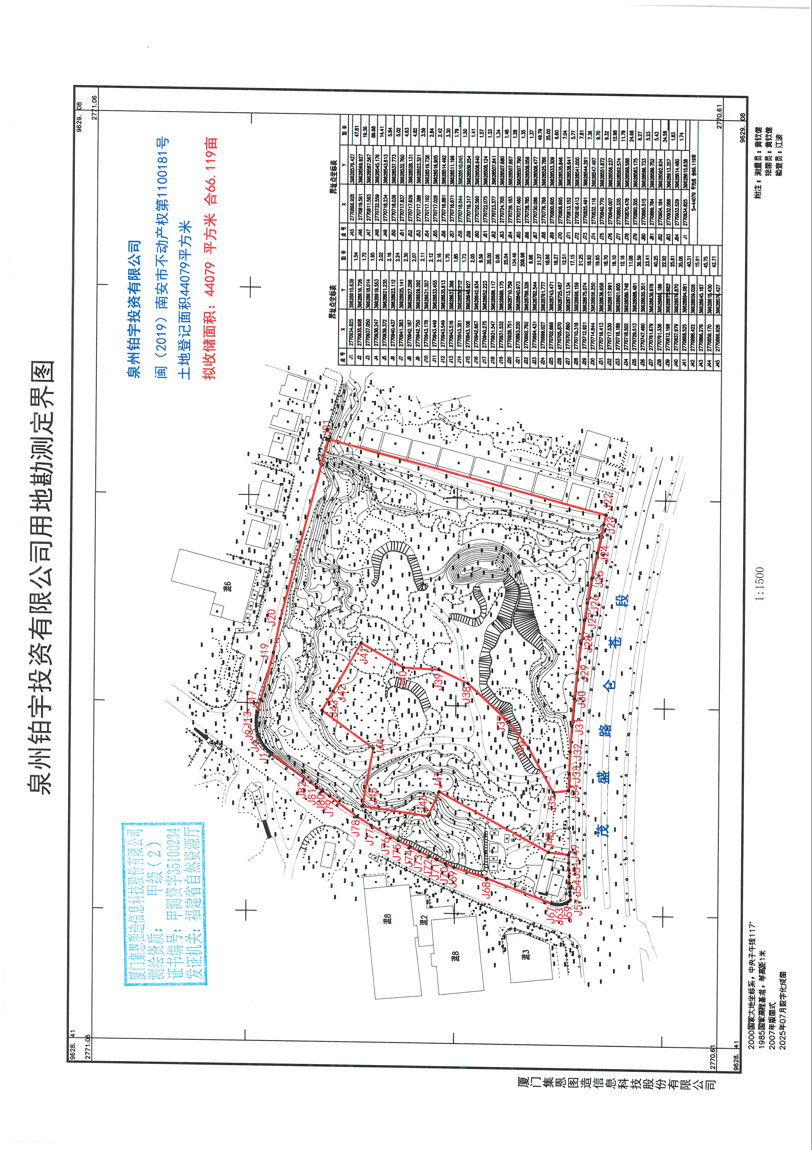

抄送：市发改局、财政局、住建局、审计局、城管局，仑苍镇人民政府。
市政府王连赞市长，市委周全常委。
南安市人民政府办公室 2025年7月 8日印发

